介入室配套设施清单

1. 患者通道交接区
2. 一次性物品柜（进门靠墙处一半）（需定制）
3. 患者谈话小桌子（配两个小凳子）
4. 会议室
5. 小型椭圆形会议桌（配6把椅子）
6. 两台电脑桌+两台电脑椅
7. 文件柜2个（木柜）
8. 百叶窗帘一个
9. 就餐区
10. “L”型沙发
11. 就餐小桌+4把餐椅
12. 百叶窗帘一个
13. 柜子（放置生活用品茶杯等）(木柜）
14. 更鞋区
15. 鞋柜2个（四层三门）(不锈钢柜）
16. 换鞋凳2张
17. 更衣室

1、两个放衣柜（放置干净洗手衣）

2、两套分格衣柜 （尺寸待定，需重新开门）

3、百叶窗帘一个

1. 耗材室
2. 靠墙三排柜子（放耗材）(不锈钢柜）（需定制）
3. 操作室
4. 进门处小柜子（放临时耗材及药品）（140\*40\*230cm有柜体有台面，木柜）
5. 大长桌一个（放四台电脑）（300\*60\*80cm，可套入机器电源转换器）
6. 小桌一个（放一台电脑）
7. 百叶窗帘一个
8. 可调节带轮转椅4把
9. 手术间
10. 耗材柜（长140\*宽50\*高200cm，不锈钢柜）
11. 药品柜（长140\*宽50\*高200cm，不锈钢柜，中间层镂空做配药台）
12. 耗材小柜（长70\*宽40\*高200cm）

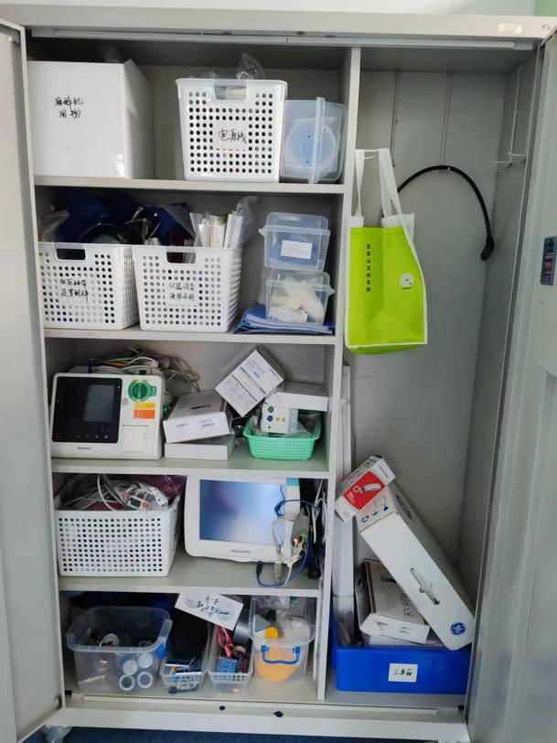(耗材柜）